GENTIL ROSSO grano tenero
Il Gentil Rosso era una delle varietà più diffuse agli inizi del ‘900, tanto che negli anni ’20 rappresentava più del 20% del coltivato a frumento in Italia. Le tracce più antiche risalgono alla metà del 1800 con una diffusione nella Toscana,nell’Emilia Romagna e nel Veneto. Caratterizzato da una spiga giallo-rossa, da notevoli dimensioni, dalla resistenza alle malattie (ruggine in primis), con buone doti di rusticità e di adattabilità, mediamente tardivo, dotato di buona capacità produttiva per semine in pianura, ma sensibile all’allettamento vista la sua altezza (cm 165 ed oltre) soprattutto nelle zone fertili e ricche di sostanza organica. Per questa ragione anch’esso è stato abbandonato per lasciare il posto a varietà di taglia più bassa e più produttive
Ottima la farina per panificazione, pizze, focacce, torte, ciambelle e non da meno per pasta all’uovo.
Perché il GENTIL ROSSO
Lavorando presso l’azienda agricola biodinamica di Benericetti Cristina ho iniziato a frequentare il gruppo di studio di biodinamica della ns zona così sono venuta a conoscenza della necessità per il gruppo di poter continuare a seminare questa varietà soprattutto per conservarne il seme (pazientemente riseminato da un coltivatore romagnolo che conservava il seme coltivato dalla propria famiglia sin dagli anni 20) e per il consumo da parte di alcune famiglie del gruppo; infatti non essendo certificato il seme di provenienza, iniziava ad essere problematico impiantarne ogni anno anche solo mezzo ettaro in una delle aziende biologiche dei vari coltivatori del gruppo, in quanto su terreni “certificati” occorre seminare tutto “certificato” pena l’esclusione dell’appezzamento di terreno dalla certificazione biologica.
E così questo “problema” si è trasformato immediatamente in una “risorsa”!
Storia del ns primo raccolto di GENTIL ROSSO 2013
IL 3 OTTOBRE 2012 Pietro ed io abbiamo acquistato un ettaro di terreno confinante con casa ns al di là del ponte di Cà Baccagli a Castelnuovo. Il terreno era impiantato ad erba medica da 5 anni così abbiamo fatto trinciare l’ultimo taglio e lo abbiamo fatto arare e raffinare da un giovane agricoltore di Castelnuovo (Davide Zattini Az.Agr.Le Vigne Castelnuovo).
IL 29 0TT0BRE 2012 siamo riusciti a seminare 1ql di GENTIL ROSSO su una superficie di quasi un ettaro, PERFETTO ! Era giorno di frutti sul calendario biodinamico e subito dopo la semina iniziò anche a piovere!
A META’ APRILE 2013 il grano era già alto quanto Pietro….e nella settimana successiva si allettò tutto. Essendo vicino al fiume, le rugiade notturne sono abbondanti anche sino a giugno, ed avere il grano steso a terra per ancora 3 mesi prima del raccolto, con tali condizioni climatiche, ci preoccupava, il rischio che si sviluppassero malattie fungive era molto alto, così confrontandoci col gruppo biodinamico
IL 18 MAGGIO 2013 (giorno di frutti), all’alba, pompa di rame in spalla, sotto una pioggerellina persistente, irrorai il “501”o CORNOSILICE passeggiando sul grano allettato Il giorno successivo il grano era naturalmente ancora tutto allettato ma INCREDIBILMENTE le spighe erano perpendicolari al terreno…FANTASTICO !!!
A FINE GIUGNO con Filippo testammo alcune spighe….IL GRANO ERA PRONTO!!! Contattammo Valentini Roberto (trebbiatore di Meldola) per accordarci in modo che potesse venire da noi a mietere di pomeriggio e soprattutto dopo aver mietuto raccolti biologici in zona; concordare anche la mietitura nei soli giorni di frutti del calendario biodinamico era troppo così per questo ci siamo affidati al fato.
IL 16 LUGLIO 2013 alle 16,00 arrivò Roberto con la sua mietitrebbia dopo aver mietuto del favino biologico a Castelnuovo ed alle 18,30 IL NS GENTIL ROSSO ERA NEL SACCO !!!! (giorno di radici) . ABBIAMO AVUTO UN RACCOLTO GENEROSISSIMO…davvero gentile questo grano.
Avendo raccolto in giorno di radici il grano rappresentava un ottimo seme, così avendo problemi di stoccaggio adeguato per l’inverno ed ancora scarse conoscenze per garantirne una buona conservabilità, abbiamo deciso di suddividere il raccolto in questo modo:
12 ql per la semina (Marradi, Cesena, Meldola), quindi ci sono stati altri 6 ettari coltivati con questo seme oltre ad 80 kg che risemineremo noi (poco + di mezzo ettaro)
6 ql per l’alimentazione : 50 kg alle ns galline (oltre al cruscame derivato dalla setacciatura della farina 130kg), 50 kg per noi e 500kg da trasformare in farina (circa 340kg) per coloro che ne hanno voluto goderne.
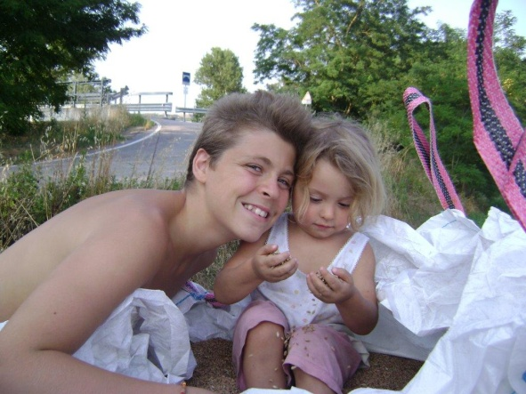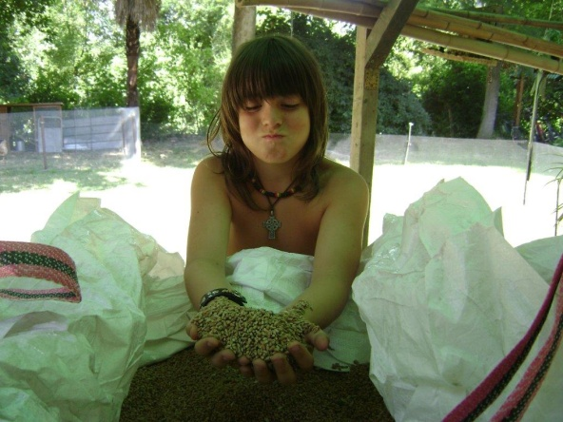
Storia del ns primo raccolto AUTOPRODOTTO di GENTIL ROSSO 2014
IL 29 0TT0BRE 2013 (giorno di frutti sul calendario biodinamico) siamo riusciti a seminare 80Kg DEL NOSTRO SEME di GENTIL ROSSO su una superficie di poco più di mezz’ettaro .
IL 20 MARZO 2014 era una bellezza….vederlo crescere in valletta…
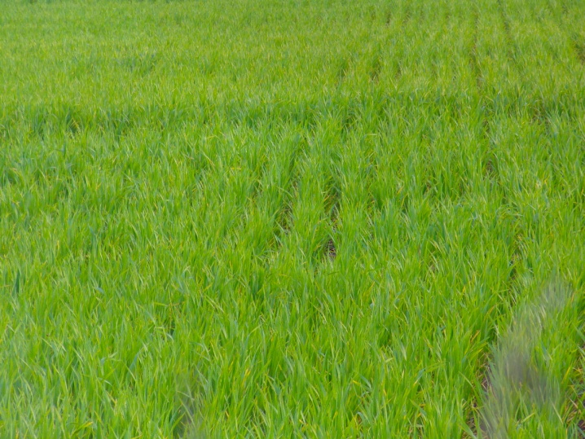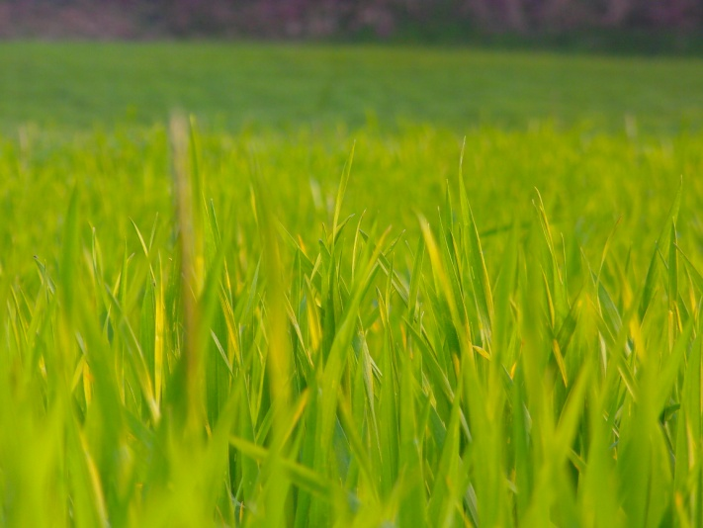

Ad INIZIO MAGGIO, dopo un potente temporale metà del grano era steso…fortunatamente metà era ancora in piedi, e bello rigoglioso…
IL 10 MAGGIO, nella speranza di preservare il grano allettato come l’anno scorso,ho irrorato il 501 o CORNOSILICE…naturalmente il risultato era garantito.
IL 14 GIUGNO vista la continua alternanza di pioggia e sole, per essere sicura che non si sviluppassero malattie fungive ho irrorato anche il CORNOZOLFOSILICE.
Ad inizio luglio il grano era pronto, ma la difficoltà grande quest’anno era riuscire a trebbiare dopo almeno 5/6 giorni di buon sole….fortunatamente a metà luglio ci furono alcuni giorni di sole intenso così
IL 19 LUGLIO (giorno di frutti nel calendario biodinamico) verso le 17,00 è arrivato il mitico Roberto con la sua mietitrebbia verde, sempre dopo aver trebbiato del favino biologico. Il caro Roberto è stato così gentile da trebbiare la parte di campo con il grano allettato,separatamente dall’altra parte, perché era umido ed a rischio “bollitura”, così su consiglio telefonico del mugnaio Ilario Conficoni e con l’aiuto di Davide e Felice, lo abbiamo steso ed insaccato nei giorni successivi ben asciutto.
Anche quest’anno siamo riusciti ad avere un GENEROSO raccolto di GENTIL ROSSO, siamo soddisfatti della qualità e soprattutto siamo riusciti ad effettuare tutte le lavorazioni nelle giornate giuste (giorni di frutti), quindi a parte il seme che abbiamo seminato il 29 0ttobre (giorno di frutti) il raccolto del 2014 è stato macinato a pietra il 23 ottobre 2014 presso Mulino Ilario Conficoni. 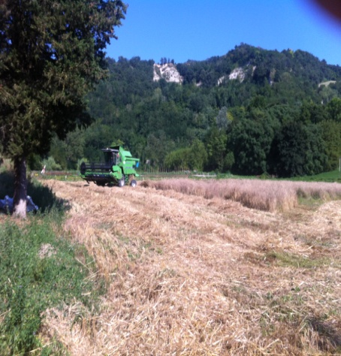 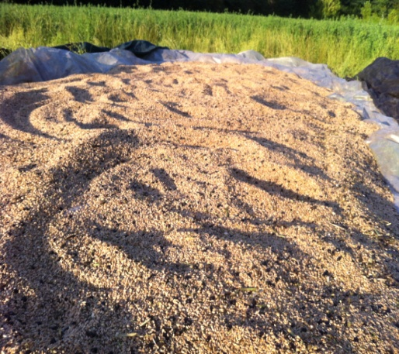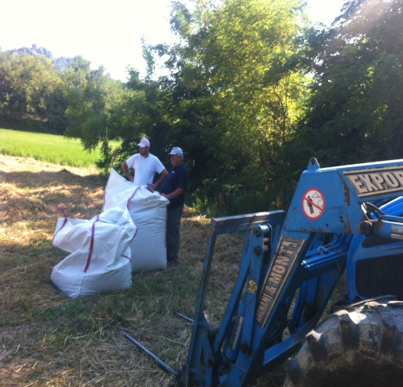
Storia del ns raccolto AUTOPRODOTTO di GENTIL ROSSO 2015
OTTOBRE 2014 siamo riusciti ad effettuare una lavorazione biodinamica del suolo, invece di ararla abbiamo usato il “ripuntatore” con una palla di ferro legata dietro alla lama, in modo da portare ossigeno nel sottosuolo e creare canali di drenaggio sotterranei; e prima della semina siamo riusciti ad irrorare il CORNOLETAME.
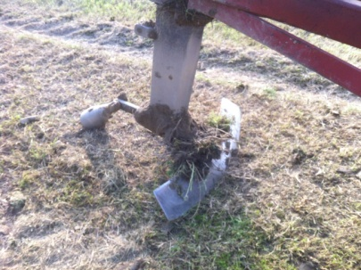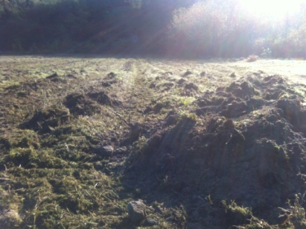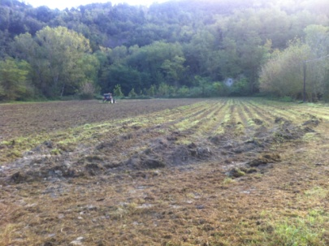
IL 29 OTTOBRE (giorno di frutti sul calendario biodinamico) siamo riusciti a seminare 95Kg DEL NOSTRO SEME di GENTIL ROSSO su una superficie di quasi un ettaro .
IL 18 GENNAIO 2015 abbiamo irrorato il primo CORNOSILICE.
A metà MAGGIO, come consuetudine, dopo un potente temporale la maggior parte del grano era steso…
IL 24 MAGGIO, nella speranza di preservare il grano allettato come l’anno scorso,ho irrorato il 501 o CORNOSILICE…naturalmente il risultato era garantito.
IL 4 GIUGNO vista la continua alternanza di pioggia e sole, e una grande crescita di infestanti, per essere sicura che non si sviluppassero malattie fungive ho irrorato anche il CORNOZOLFOSILICE.
IL 10 LUGLIO (giorno di frutti nel calendario biodinamico) verso le 16,00 è arrivato il mitico Roberto con la sua mietitrebbia verde, sempre dopo aver trebbiato del favino biologico.
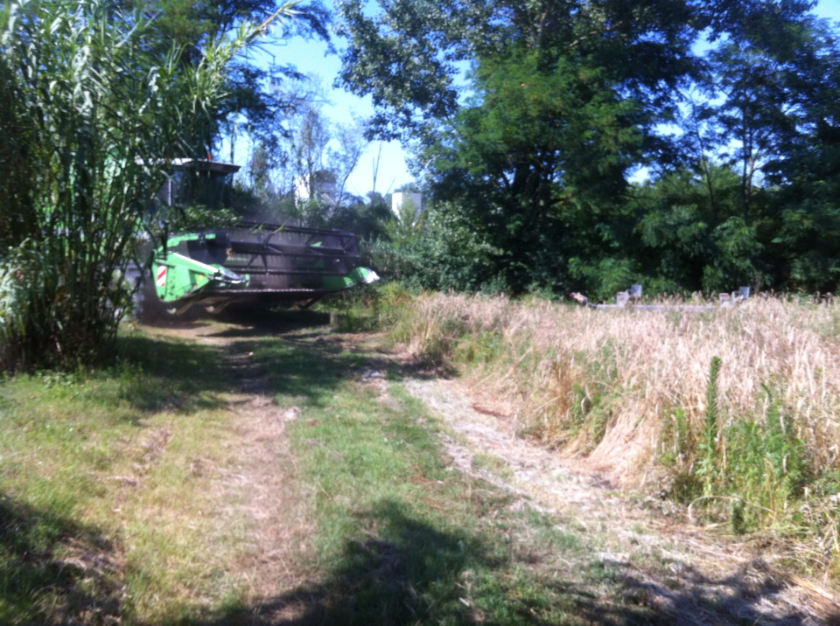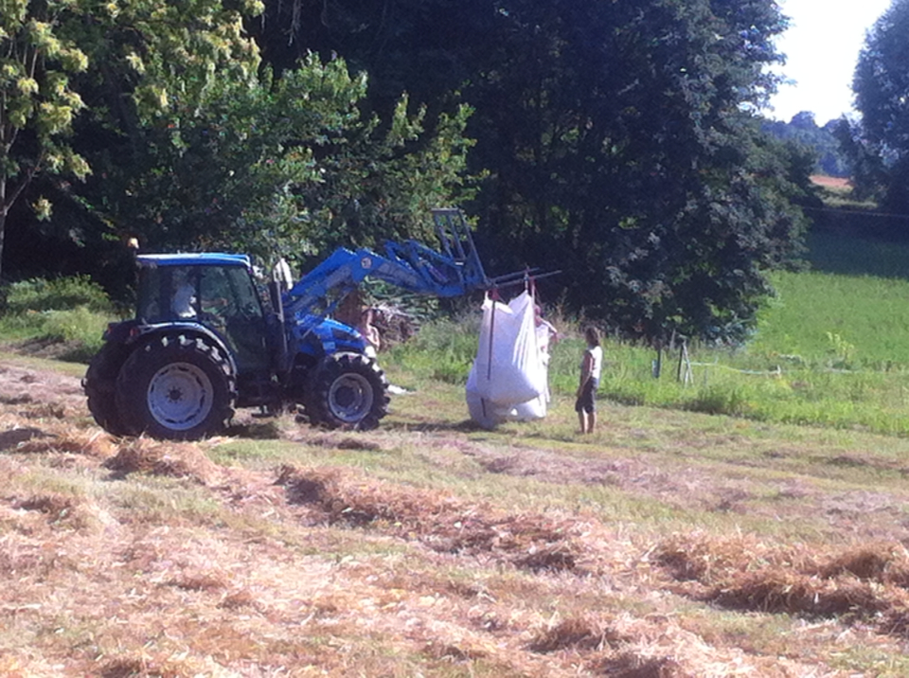
Anche quest’anno siamo riusciti ad avere un GENEROSO raccolto di GENTIL ROSSO, siamo soddisfatti della qualità e soprattutto siamo riusciti ad effettuare tutte le lavorazioni nelle giornate giuste (giorni di frutti), quindi a parte il seme, già riseminato in valletta da Paolo e Claudia, il raccolto del 2015 verrà trasformato in farina per chi vorrà goderne.
Quest’anno siamo riusciti a sistemare il grano nel capannone del ns vicino Sig. Paglia quindi pensiamo di riuscire a fare un’altra macinatura anche ad inizio del 2016.
ORDINE FARINA DI GRANO TENERO GENTIL ROSSO 2015
- Farina Semintegrale T1 sacco da 5kg = 10,00 euro
- Farina Semintegrale T1 sacco da 1kg = 2,50 euro
- Grano in chicchi al kg 1,00 euro

SCADENZA 29 NOVEMBRE 2015 ore 24,00

CONSEGNA 5 DICEMBRE 2015 nelle rispettive sedi

Prossima ORDINE, MACINATURA gennaio e CONSEGNA entro febbraio 2016.
Alcune note pratiche sull’utilizzo della farina di grano tenero e il significato del T1:
Per quanto riguarda l’utilizzo della farina di grano tenero si presta alla preparazione di pane ,pizze focacce, dolci, pasta all’uovo.La classificazione delle farine è
- 00 si usa solo la parte centrale del chicco, particolarmente indicata per dolci besciamelle creme
- 0 meno setacciata della 00 indicata per la pasta all’uovo
- T1 e T2 per pane e pizza
- integrale per pane
Nel caso specifico la farina t1 fatta da Ilario è setacciata al 27%Personalmente non uso farina 0 e 00 da anni riuscendo a fare ciambelle, torte di mele e vari frutti (mandorle, noci, nocciole, uvetta), creme e besciamelle…tutto molto rustico, magari sono meno soffici ma comunque apprezzati dai più grandi ai più piccini.Per pizze la trovo fantastica, ha una ottima elasticità quindi è indicatissima per la pasta all’uovo.
Si ricorda che la farina offre le migliori proprietà nutrizionale entro i tre mesi dalla macinazione, si conserva più a lungo ma col tempo le proprietà nutrizionali diminuiscono e cambiano le caratteristiche originali.
Un abbraccio Laura e Pietro

